RG-PRI-02-03

VERSIÓN 6



Colegio “Villa de las Flores” S.C.

“Ofreciendo una formación integral para toda la vida”

www.cvf.edu.mx

**PLAN DE CLASE/NOTA TÉCNICA**

**NIVEL: PRIMARIA**

**1.- NOMBRE DEL PROFESOR: Fernanda Torres Álvarez. GRADO: 2° GRUPO: A**

**2.- ASIGNATURA: VIDA SALUDABLE**

**3.- TRIMESTRE: 2°**

**4.- SEMANA: DEL 9 AL 13 DE ENERO (JUEVES 12 DE ENERO)**

**5.- TIEMPO:20 MIN.**

**6.- TEMA: ALIMENTOS NUTRITIVOS**

**7.- PROPÓSITOS:** Reconoce platillos saludables para consumir en la dieta diaria y en el lunch.

**8.- COMPETENCIA:** Promoción de estilos de vida saludable.

**9.- APRENDIZAJE ESPERADO:** Reconocer la importancia de consumir alimentos saludables en las diferentes comidas para nuestro bienestar y salud.

11.- **RECURSOS**: Explicación docente.

**12.- MATERIALES:** Libreta, libro proyectos páginas 14 a 17.

**13.- IMPLEMENTACIÓN DE ACCIONES DEL P.E.M.C.**Motivar a los alumnos a llevar una alimentación saludable, consumir alimentos naturales y eliminar o consumir lo menos posible la comida chatarra.

**14.- INICIO:** Se iniciará la clase con las participaciones de los alumnos acerca del tema, mencionarán la importancia de consumir alimentos saludables no solo en el recreo sino diariamente.

**Preguntas detonadoras:** ¿Qué debemos consumir mucho? ¿Cuáles crees que son los beneficios de consumir alimentos saludables?

**15.- DESARROLLO:** Contestarán su libro proyectos en las páginas 14 a 17.

**Actividad y Tipo de organización: Individual (x) Equipo ( ) Grupal ( )**

**17.- EVALUACIÓN: Autoevaluación ( ) Coevaluación ( ) Heteroevaluación ( x )**

* **ACTITUDINAL:** Participación activa.
* **CONCEPTUAL:** Comprende conceptos y ejemplos.
* **PROCEDIMENTAL:** Desarrolla en base a la comprensión ejercicios y actividades

**18.- TAREA:** NO HAY TAREA.

RG-PRI-02-03

VERSIÓN 6



Colegio “Villa de las Flores” S.C.

“Ofreciendo una formación integral para toda la vida”

www.cvf.edu.mx

**PLAN DE CLASE/NOTA TÉCNICA**

**NIVEL: PRIMARIA**

**1.- NOMBRE DEL PROFESOR: Fernanda Torres Álvarez. GRADO: 2° GRUPO: A**

**2.- ASIGNATURA: EDUCACIÓN SOCIOEMOCIONAL**

**3.- TRIMESTRE: 2°**

**4.- SEMANA: DEL 9 AL 13 DE ENERO (JUEVES 12 DE ENERO)**

**5.- TIEMPO: 50 MIN.**

**6.- TEMA: CONSECUENCIAS Y SOLUCIONES**

**7.- PROPÓSITOS:** Que el alumno identifique que cada una de nuestras acciones trae consecuencias buenas o malas.

**8.- COMPETENCIA:** Los alumnos observarán que cuando realizamos alguna acción esta traerá consecuencias buenas o malas para nosotros o para los demás.

**9.- APRENDIZAJE ESPERADO:** Reconoce honestamente los efectos (positivos o dañinos) de sus acciones personales en sí mismo y en otras personas.

**10.- CONTENIDOS:** Sentimientos y emociones socioemocionales.

**11.- RECURSOS:** Explicación docente

**12.- MATERIALES:** Cuaderno y libro de texto SEP páginas 39 Y 40.

**13.- IMPLEMENTACIÓN DE ACCIONES DEL P.E.M.C.** Se motivará a los alumnos por medio de platicas y actividades a que eviten el ausentismo a clases, una actividad que está dando resultado es que trabajen con música relajante y que a ellos les guste.

**14.-** **INICIO:** En lluvia de ideas los alumnos opinarán acerca de la importancia de expresar nuestras emociones, lo que sentimos y lo que pensamos, pero hacerlo de una forma asertiva.

**Preguntas introductorias:** ¿Por qué piensas que es importante expresar tu opinión con libertad?

¿De que manera debemos expresar lo que sentimos?

**15.- DESARROLLO:** En forma grupal los alumnos leerán las páginas 39 Y 40 de su libro de texto, donde irán subrayando lo más importante para realizar un resumen con lo subrayado en su libro.

**16.- CIERRE:** Entregarán sus trabajos terminados para calificar y retroalimentar.

**Actividad y Tipo de organización: Individual ( x ) Equipo ( ) Grupal ( x )**

**17.- EVALUACIÓN: Autoevaluación ( ) Coevaluación ( ) Heteroevaluación ( x )**

* **ACTITUDINAL:** Participación activa.
* **CONCEPTUAL:** Comprende conceptos y ejemplos**.**
* **PROCEDIMENTAL:** Desarrolla en base a la comprensión ejercicios y actividades.

**18.TAREA: NO HAY TAREA**

RG-PRI-02-03

VERSIÓN 6



Colegio “Villa de las Flores” S.C.

“Ofreciendo una formación integral para toda la vida”

www.cvf.edu.mx

**PLAN DE CLASE/NOTA TÉCNICA**

**NIVEL: PRIMARIA**

**1.- NOMBRE DEL PROFESOR: Fernanda Torres Álvarez. GRADO: 2° GRUPO: A**

**2.- ASIGNATURA: MATEMÁTICAS**

**3.- TRIMESTRE: 2°**

**4.- SEMANA: DEL 9 AL 13 DE ENERO (JUEVES 12 DE ENERO.)**

**5.- TIEMPO: 50 MIN.**

**6****.- TEMA: NÚMEROS EN LA RECTA NUMÉRICA**

**7.- PROPÓSITOS:** Que el alumno reconozca las unidades, decenas y centenas en cantidades hasta 1000.

**8.- COMPETENCIA:** El alumno lee, compara, escribe y ordena números naturales hasta 1000.

**9.- APRENDIZAJE ESPERADO:** Lee, escribe y ordena números naturales hasta 1000. Uso de la recta numérica como representación

**10.- CONTENIDOS: Algebra, forma y medida**

11.- **RECURSOS**: Explicación docente.

**12.- MATERIALES:** Cuaderno del alumno, libro de texto página 91, impresos

**13.- IMPLEMENTACIÓN DE ACCIONES DEL P.E.M.C. Mejorar el aprovechamiento de los alumnos en cálculo mental y operaciones básicas, realizando diariamente antes de comenzar la clase, dictado de algunas operaciones a manera de cálculo mental y un pequeño problema matemático, esto se hará de forma continua.**

**14.- INICIO:** Recordaremos el tema que vieron casi al inicio del ciclo escolar en donde hacían sumas o restas en rectas numéricas.

**15.- DESARROLLO:** Se explicará a los alumnos de forma oral la forma en que se trabajará con la recta numérica, y como nos apoyamos en ella para realizar seriaciones.

**16.-CIERRE. Realizarán las rectas numéricas de los impresos, posterior a ello las entregarán para calificar.**

**Actividad y Tipo de organización: Individual (x) Equipo ( ) Grupal ( )**

**17.- EVALUACIÓN: Autoevaluación ( ) Coevaluación ( ) Heteroevaluación ( x )**

* **ACTITUDINAL:** Participación activa.
* **CONCEPTUAL:** Comprende conceptos y ejemplos.
* **PROCEDIMENTAL:** Desarrolla en base a la comprensión ejercicios y actividades

**18.- TAREA: NO HAY TAREA**

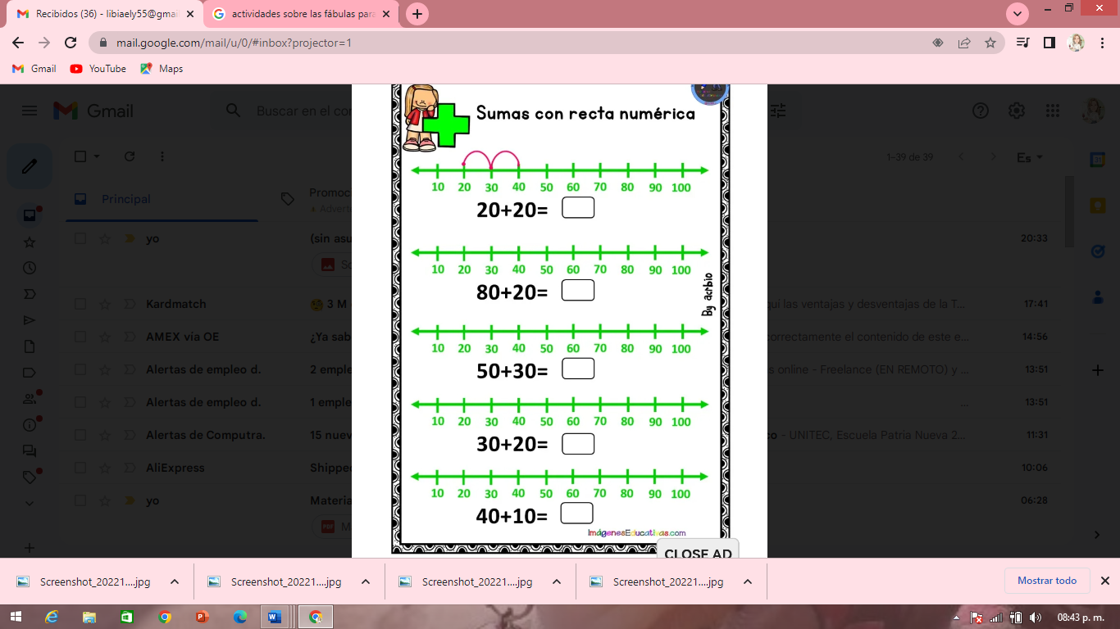

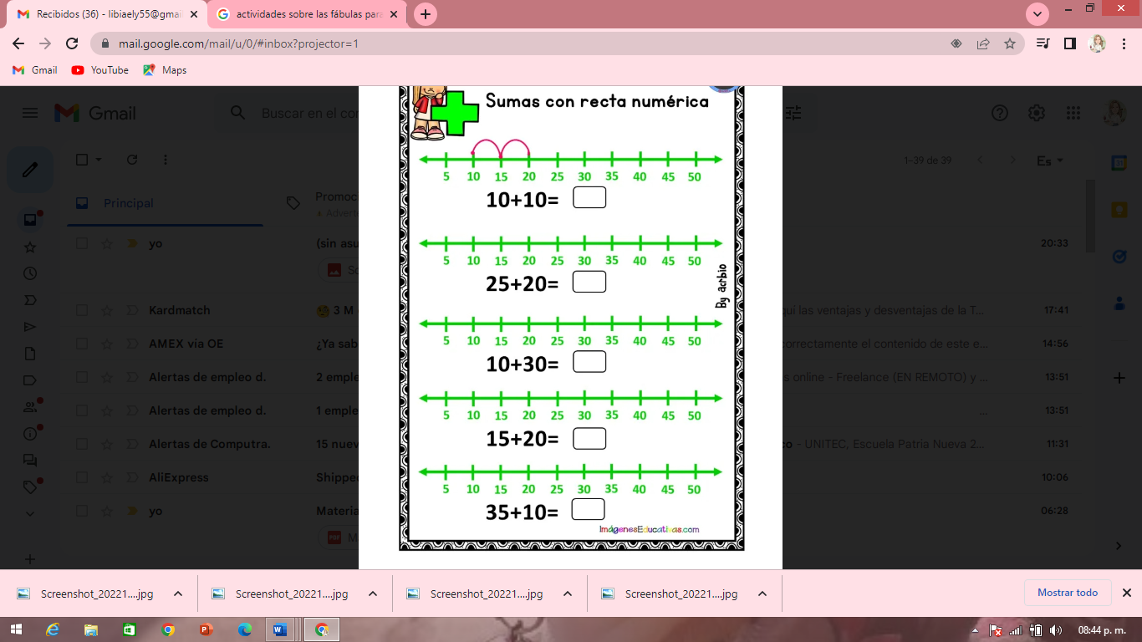

RG-PRI-02-03

VERSIÓN 6



Colegio “Villa de las Flores” S.C.

“Ofreciendo una formación integral para toda la vida”

www.cvf.edu.mx

**PLAN DE CLASE/NOTA TÉCNICA**

**NIVEL: PRIMARIA**

**1.- NOMBRE DEL PROFESOR: Fernanda Torres Álvarez. GRADO: 2° GRUPO: A**

**2.- ASIGNATURA: ESPAÑOL**

**3.- TRIMESTRE: 2°**

**4.- SEMANA: DEL 9 AL 13 DE ENERO (JUEVES 12 DE ENERO)**

**5.- TIEMPO: 50 MIN.**

**6.- TEMA: CONOCEMOS MÁS DE LOS ANIMALES (pregunta para guiar la búsqueda)**

**7.- PROPÓSITOS: El alumno reconozca, lo más relevante al momento de indagar sobre un tema**

**8.- COMPETENCIA: Elige el tema de su exposición y expresa verbalmente por que le interesa y porque considera necesario hablar al respecto.**

**9.- APRENDIZAJE ESPERADO: Presenta Una exposición sobre temas de su localidad.**

11.- **RECURSOS**: Explicación docente

**12.- MATERIALES:** Libreta, lápiz, goma, sacapuntas, libro SEP páginas 98 y 99

**13.- IMPLEMENTACIÓN DE ACCIONES DEL P.E.M.C.** Mejorar el aprovechamiento en lectura, realizando lecturas compartidas del tema que se está viendo, para de esta manera monitorear el avance de los alumnos y detectar aquellos que requieren atención especial con actividades de reforzamiento.

Fomentar el hábito de la lectura.

**14.- INICIO:** Los alumnos copiarán en su cuaderno el texto que se les presentará en el pizarrón sobre ls preguntas que guían una investigación.

**15.- DESARROLLO**: APUNTE

Para investigar sobre un tema de interés es necesario formular preguntas que guíen la búsqueda, por ejemplo.

¿Qué se del tema? ¿Qué me interesa saber del tema? ¿Por qué?

Estas interrogantes se pueden consultar con personas expertas o en fuentes de consulta como libros, periódicos y revistas.

Hay que tomar nota de los datos mas importantes, ordenarlos y escribir tarjetas de información.

**Contestarán su libro de texto en las páginas 90 y 91.**

**16.- CIERRE: Como cierre de actividad los alumnos presentarán su trabajo para ser calificado por la docente.**

**Actividad y Tipo de organización: Individual (x) Equipo ( ) Grupal ( )**

**17.- EVALUACIÓN: Autoevaluación ( ) Coevaluación ( ) Heteroevaluación ( x )**

* **ACTITUDINAL:** Participación activa.
* **CONCEPTUAL:** Comprende conceptos y ejemplos.
* **PROCEDIMENTAL:** Desarrolla en base a la comprensión ejercicios y actividades

**18.- TAREA: NO HAY TAREA**